Naziv obveznika: | SVEUČILIŠTE U SPLITU,  SVEUČILIŠNA KNJIŽNICA U SPLITU
Broj RKP-a: | 2524
Matični broj: | 03118436
OIB: | 40099344720
Adresa sjedišta: | Split, Ruđera Boškovića 31
Razina: | 11
Razdjel: | 080
Šifra djelatnosti: | 9101
Šifra županije: | 17
Šifra grada/općine: | 4090

Split, 26. veljače 2025. godine

POSEBNI IZVJEŠTAJI

U GODIŠNJEM IZVJEŠTAJU O IZVRŠENJU FINANCIJSKOG PLANA

za razdoblje od 01.siječnja do 31. prosinca 2024. godine

Sukladno čl.85 Zakona o proračunu proračunski i izvanproračunski korisnici dužni su uz godišnji izvještaj o izvršenju financijskog plana izraditi i dostaviti posebne izvještaje.

- Izvještaj o zaduživanju na domaćem i stranom tržištu novca i kapitala

U 2024. godini nije bilo zaduženja na domaćem niti stranom tržištu kapitala.

- Izvještaj o korištenju sredstava fondova Europske unije

U 2024. godini nije bilo korištenja sredstava fondova Europske unije.

- Izvještaj o danim zajmovima i potraživanja po danim zajmovima

U 2024. godini nije bilo danih zajmova kao ni potrašivanja po danim zajmovima.

- Izvještaj o stanju potraživanja i dospjelih obveza te o stanju potencijalih obveza po osnovi sudskih sporova

Stanje ukupnih potraživanja za prihode na dan 31.12.2024. godine iznosi 3.340,84 eura, od čega dospjela potraživanja iznose 2.403,68 eura a nedospjela potraživanja iznose 937,16 eura.
Ukupna potraživanja čine:
- Potraživanja za prihode po posebnim propisima 2.440,84 €
- Potraživanja za prihode poslovanja 900,00 €

Stanje obveza na dan 31.12.2024. godine iznosi 165.216,65 eura, te će biti podmirene u narednom razdoblju.
 | Stanje obveza na dan 31.12.2023. | Stanje obveza na dan 31.12.2024.
Ukupne obveze | 185.979,67 | 165.216,65
Dospjele obveze | 0,00 | 0,00

Stanje potencijalnih sudskih sporova u tijeku na dan 31.12.2024.godine iznosi 6.000,00 eura.
Prema evidenciji koja se vodi u sustavu e-Komunikacija potencijalne obveze po osnovi sudskih sporova u tijeku čine:
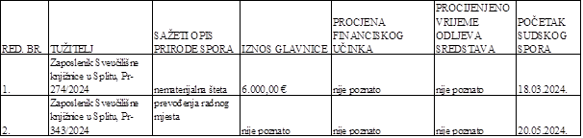

Ravnateljica:

Ana Utrobičić, viša knjižničarka

